UNIP EaD

PROJETO INTEGRADO MULTIDISCIPLINAR VI

ANÁLISE E DESENVOLVIMENTO DE SISTEMAS

**LEVANTAMENTO E ANÁLISE DE REQUISITOS DE UM SISTEMA DE CONTROLE DE VENDAS DE UMA LOJA DE JOGOS, ACESSÓRIOS E PRODUTOS *GEEK***

**SÃO PAULO**

**2021**

UNIP EaD

PROJETO INTEGRADO MULTIDISCIPLINAR VI

ANÁLISE E DESENVOLVIMENTO DE SISTEMAS

**LEVANTAMENTO E ANÁLISE DE REQUISITOS DE UM SISTEMA DE CONTROLE DE VENDAS DE UMA LOJA DE JOGOS, ACESSÓRIOS E PRODUTOS *GEEK***

Projeto Integrado Multidisciplinar para obtenção do título de tecnólogo em Análise e Desenvolvimento de Sistemas apresentado à Universidade Paulista - UNIP EaD.

Orientador(a): Jonisandro Brecci

Alunos: Andreia Domingues da Silva - RA: 2023727

Frederico Felipe Berchof - RA: 2019729

Ítalo Pablo Ferreira Parreira - RA: 2055813

Lucas Pereira dos Santos - RA: 2050491

Pedro Expedito de Oliveira - RA: 2028118

**SÃO PAULO**

**2021**

**RESUMO**

Com a crescente demanda tecnológica, várias empresas buscam a automatização de suas tarefas buscando maior produtividade. Para que esse processo ocorra em uma empresa, é necessário prestadores de serviços especializados em desenvolvimento de softwares que se adequem às necessidades de cada cliente, desenvolvendo uma aplicação que siga os objetivos propostos, com custos plausíveis e prazos adequados. A empresa Gamegenix atuante na área de venda de jogos eletrônicos e produtos *geeks* é uma dessas empresas que buscam fazer a integração de um sistema de controle de estoque através de um aplicativo desktop, e para isso contratou uma empresa especialista para criar este projeto da melhor forma possível, atendendo os requisitos impostos pela Gamegenix. O projeto inclui o acesso feito por meio de *login* e senha, controle de produtos, cadastro de dados dos clientes, classificação dos produtos e com a possibilidade de alterar e cancelar produtos e compras caso se torne necessário. Além de identificar requisitos, casos de uso, contexto de uso exibidos por protótipos de tela, tornando a visualização do usuário mais fácil e compreensível, mostrando o quanto o sistema Gamegenix é produtivo.

**Palavras-chave:** Loja. *Geek*. Diagramas. UML. Orientação a objetos.

**ABSTRACT**

With the growing technological demand, several companies seek to automate their tasks seeking greater productivity. For this process to occur in a company, it is necessary to provide specialized services in software development that suit the needs of each client, developing an application that follows the proposed objectives, with plausible costs and adequate deadlines. The Gamegenix company operating in the area of ​​selling electronic games and geek products is one of those companies that seek to integrate an inventory control system through a desktop application, and for this they hired a specialist company to create this project in the best way. possible, meeting the requirements imposed by Gamegenix. The project includes access through login and password, product control, customer data registration, product classification and the possibility to change and cancel products and purchases if necessary. In addition to identifying requirements, use cases, context of use displayed by screen prototypes, making the user's visualization easier and more understandable, showing how productive the Gamegenix system is.

**Keywords:** Store. Geek. Diagrams. UML. Object orientation.

**SUMÁRIO**

**1 INTRODUÇÃO** 5

**2 OBJETIVO GERAL 6**

2.1 Objetivos Específicos 6

**3 GAMEGENIX - LOJA DE JOGOS LTDA 7**

**4 FÁBRICA DE SOFTWARE 9**

**5 REQUISITOS 10**

5.1 Requisitos funcionais 10

5.2 Requisitos não funcionais 11

**6. ESTRUTURA DO PROJETO UML 12**

6.1 Diagrama de Casos de Uso 12

6.2 Diagrama de classes 13

**7. PROTÓTIPOS DE TELA E CONTEXTO DE USO 15**

7.1 Regras de negócio 18

**8. GERENCIAMENTO DO PROJETO 19**

**9. MODELO DE DADOS 20**

9.1 Banco de Dados 20

**10. MER 21**

**11. COMPARANDO AS SOLUÇÕES DISPONÍVEIS COM A SOLUÇÃO PROPOSTA 23**

**CONCLUSÃO 26**

**REFERÊNCIAS 27**

# 1 INTRODUÇÃO

Atualmente, existem muitas soluções e ferramentas tecnológicas que podem beneficiar as empresas que buscam implementar sistemas capazes de inovar de forma inteligente a maneira como executar uma determinada atividade. Porém, desburocratizar processos que durante muito tempo não sofreram alterações parece ser algo complicado e na verdade é, entretanto, as principais vantagens em adquirir *softwares* para gestão de diferentes tarefas é que os mesmos podem gerar uma transformação principalmente na geração de valor para os negócios, permitindo estruturar e analisar melhor dados, controlar e gerenciar operações mais rapidamente e assim aumentar a performance, os resultados e a produtividade dentro das organizações.

Diante desse cenário, empresas de diversos segmentos, principalmente as do varejo, apostam na aquisição de sistemas para controle e mapeamento de estoques e de seus respectivos custos que incluem: gestão de fornecedores, insumos, compras de produtos, logística, armazenagem e distribuição. Portanto é importante fazer uma gestão de estoques pensando no ciclo operacional que ele gera e principalmente para manter sob controle a quantidade de produtos estocados, auxiliando no correto planejamento das vendas e dos custos com a compra de novos produtos para reposição.

Neste mesmo contexto, o tema ganha mais relevância quando consideramos abordar principalmente as empresas jovens que atuam no desenvolvimento de *softwares* e soluções tecnológicas, encontrando espaço no mercado e conseguindo atender as necessidades de muitas empresas e de seus clientes que buscam administrar a gestão de estoques de forma abrangente, com os instrumentos necessários e qualidade para gerar valor aos negócios.

Sendo assim, o seguinte projeto apresenta um sistema de controle e gerenciamento de estoque para a venda de produtos e acessórios, jogos e cultura *geek* de uma loja, onde foi fechado um contrato com uma empresa para o desenvolvimento de um *software* para elaboração do sistema.

# 2 OBJETIVO GERAL

Desenvolver um sistema *desktop* para uma loja de venda de jogos eletrônicos, acessórios e produtos *geek*, que, antes do sistema, mantinha o controle de vendas e estoque utilizando planilhas em Excel.

Elaborar e detalhar o levantamento de requisitos do sistema *desktop*, apresentando o passo a passo do projeto, as funcionalidades técnicas, visão geral do sistema a fim de garantir uma análise mais precisa e global do *software*.

# 2.1 Objetivos Específicos

Considerar todos os itens para gerenciamento do sistema, desde os acessos dos usuários: vendedores, estoquistas, supervisor da loja, atendentes e gerentes definindo o nível de *login* para cada acesso.

Definir os processos de negócio e suas funções para a empresa gerenciar as vendas efetuadas de forma mais analítica e com indicadores capazes de dar mais visibilidade a todo o processo, desde o cadastro no sistema até a compra efetuada pelo cliente.

# 3 GAMEGENIX - LOJA DE JOGOS LTDA

A empresa Gamegenixtem um grande desafio no mercado atual, que se configura em se manter competitiva e sobreviver às constantes mudanças e as sofisticadas tecnologias que inúmeras empresas concorrentes têm adotado para acompanhar as transformações digitais e conduzir os negócios de forma estratégica e inovadora.

O segmento de vendas de jogos, acessórios e produtos *geek* é um mercado que pertence à indústria do entretenimento e possui grandes oportunidades para quem investe neste setor, pois é composto por um público misto entre jovens e adultos e com uma receita de US$ 126,6 bilhões (ou R$ 654 bilhões de reais) em 2020, segundo a (ABRAL, 20). Atualmente, a China lidera como a maior geradora desta receita, à frente dos Estados Unidos e Inglaterra.

Para a Gamegenix, conhecer o perfil dos seus clientes e os hábitos peculiares destes consumidores é investir em um nicho perfeito para acelerar a implementação de um sistema de estoque de produtos e ampliar o portfólio de produtos a um público ainda maior. Ou seja, investir neste sistema seria uma decisão permanente, estratégica e que exige uma análise detalhada para atender as demandas do seu público. Além disso, o uso de ações de *marketing* personalizadas para engajar e atrair mais clientes permitiria elevar os níveis de estoque e permanecer competitivo no mercado, aumentando o lucro com as vendas.

Desta maneira, é interessante conhecer um pouco sobre o que é a cultura *geek*. Sabemos que é uma palavra usada para caracterizar aqueles apaixonados pela tecnologia e pelo universo eletrônico. São indivíduos inspirados e muito habilidosos na programação, no uso de computadores e fazem parte do subgrupo dos “nerds”.

        Cross conceitua o termo *geek* como:

O termo *geek* é usado cada vez mais como um adjetivo, em vez de um mero estereótipo. Por exemplo, “tech geek” é uma expressão comum usada para descrever alguém cuja paixão pela tecnologia fez dele ou dela um especialista em computação. Esta transformação mais positiva na palavra *geek* ocorreu por dois motivos. Primeiro, muitas pessoas em nossa sociedade são apaixonadas por computadores, por isso, ser visto como uma criança talentosa especializada (*geek*) hoje é gratificante socialmente. Em segundo lugar, porque muitos outros se esforçam para se tornar mais experientes tecnologicamente, o especialista ou *geek* é visto como um ajudante, e em muitos casos o termo *geek* até mesmo atribui uma qualidade de vanguarda a esse indivíduo (CROSS, 2005, p. 26-27).

        Maffesoli (1998), atribui o termo tribo para explicar que o público *nerd* é composto por pessoas que compartilham interesses em comuns e variados por estilos de músicas, assuntos religiosos, esportivos, são colecionadores de filmes, livros e jogos. Portanto é uma diversidade de conteúdo que compõe a cultura *nerd* e a sua principal característica é paixão sobre qualquer assunto enquanto o termo *geek* é a paixão por tudo que se refere a tecnologia. Considerando isto, a Gamegenix, enxergou grandes oportunidades neste universo de negócios voltados para o mercado *geek* e chegou o momento de investir em um sistema desktop comoalternativa promissora para expandir os negócios.

# 4 FÁBRICA DE SOFTWARE

A fim de atender as estratégias da empresa, a contratação de uma fábrica de *software* foi uma alternativa, tendo em vista que a loja não tinha um time de TI interno que pudesse desenvolver um sistema de controle de vendas. A empresa optou por contratar uma empresa jovem, mas que nasce como especialista no desenvolvimento de sistemas multiplataforma, responsável por um time qualificado e capaz, para criar o produto de acordo com as expectativas e necessidades da loja Gamegenix.

A fábrica que leva o nome de **SquadDev** é composta por cinco membros entre estudantes e profissionais de TI, analistas de sistemas e desenvolvedores que, juntos, serão responsáveis por darem atendimento ao negócio principal da loja e criar um sistema desktop para gerenciar o controle de estoque.

Existem várias definições para fábrica de *software*, mas para este estudo apresentamos uma definição trazida pelos autores Fernandes et al. (2004), podendo ser definida como um processo estruturado, controlado e melhorado de forma contínua, orientado para o atendimento de demandas distintas, visando a geração de produtos de software, conforme os requerimentos documentados dos usuários e/ou clientes, da forma mais produtiva e econômica possível.

Quando especificamos o conceito de fábrica de *software*, podemos abordar os processos e as técnicas utilizadas para o desenvolvimento do sistema. Desta forma, o projeto inicia-se com as atividades de levantamento e documentação de requisitos junto ao cliente, para entender as reais necessidades do projeto, ouvir do cliente suas expectativas, dúvidas e sugestões. Essa fase é extremamente importante para a elaboração dos requisitos e componentes que integrarão o sistema.

# 5 REQUISITOS

# 5.1 Requisitos funcionais

Os requisitos funcionais definem a função mínima que o *software* deve ter para atender as necessidades do cliente baseando nas informações passadas no manual do PIM e nos requisitos mais utilizados neste tipo de aplicação foi feito esta lista de requisitos funcionais:

**·         Identificador:** RF001**. Nome:** Sistema de autenticação**. Descrição:** Verificação da identidade do funcionário que está efetuando *login*.

**·         Identificador:** RF002. **Nome:** Permissão de cadastro de produtos. **Descrição:** O estoquista pode cadastrar os produtos que serão vendidos na loja divididos em: Jogos, Acessórios e produtos *geek.*

**·       Identificador:** RF003**. Nome:** Cadastro dos clientes. **Descrição:** Os cadastros dos clientes devem possuir: código, RG, CPF, nome, endereço, telefone e e-mail do cliente**.**

**·       Identificador:** RF004**. Nome:** Cadastro de produtos**. Descrição:** Todos os produtos devem possuir: código de barras, nome do produto, categoria, fabricante, quantidade e valor do produto. Para os jogos e os acessórios, devem ser informados em qual plataforma serão utilizados e qual o prazo de garantia que o produto possui.

**·         Identificador:** RF005. **Nome:** Código de venda. **Descrição:** A venda deverá possuir os dados do cliente e todos os produtos adquiridos. Deverá ser gerado um código único da venda, com a data da venda, o valor da venda, opções para pagamento (dinheiro/cartão), o status de pagamento e o status da venda**.**

**·       Identificador:** RF006**. Nome:** Alteração de compra**. Descrição:** O atendente poderá excluir produtos da venda caso o cliente não queira mais adquiri-los. Apenas o supervisor da loja poderá excluir o produto da venda, devendo informar um usuário e senha válidos**.**

**·       Identificador:** RF007**. Nome:** Consulta de preços**. Descrição:** O atendente poderá consultar os preços dos produtos caso o cliente solicite.

**·         Identificador:** RF008**. Nome:** Cancelamento de compra**. Descrição:** A venda pode ser cancelada apenas pelo supervisor da loja, que deve informar usuário e senha válidos. No momento do cancelamento, o código da venda deve ser enviado para o sistema financeiro**.**

# 5.2 Requisitos não funcionais

No que tange aos requisitos não funcionais, também conhecidos como requisitos de qualidade, que tem por definição ser um conjunto de restrições aplicadas ao sistema desenvolvido não estando atrelados de maneira direta as funções do sistema, ou seja, não altera nem interfere na base das suas funcionalidades visando estabelecer parâmetros do quão o sistema é usável, rápido, atrativo, seguro, entre outros. Utilizaremos alguns pontos preestabelecidos (segurança, usabilidade, compatibilidade, manutenibilidade e eficiência) para determinar os requisitos não funcionais a seguir:

* **Identificador:** RNF001**. Nome:** Autenticar**. Categoria:** Segurança**. Prioridade:** Essencial**. Descrição:** Fazer autenticação do usuário através de *login* e senha anteriormente cadastrados no site, a fim de aumentar a segurança das informações e controle dos usuários.
* **Identificador:** RNF002**. Nome:** Dicas flutuantes**. Categoria:** Usabilidade **Prioridade:** Importante**. Descrição:** Através de caixas de texto flutuantes será passada dicas ao usuário sobre a tela que ele está utilizando no momento, a fim de facilitar o aprendizado de novos usuários sobre as funcionalidades do sistema.
* **Identificador:** RNF003**. Nome:** Manutenibilidade. **Categoria:** Manutenibilidade**. Prioridade:** Importante**. Descrição:** A estrutura de processos do projeto deverá ser bem estruturada seguindo uma padronização da fabricação do *software*, com a finalidade de tornar sua manutenção mais facilitada.
* **Identificador:** RNF004**. Nome:** 5 Segundos**. Categoria:** Eficiência**. Prioridade:** Importante. **Descrição:** Todos os processos do *software*, devem apresentar um retorno ao usuário no limite de 5 segundos.

# 6. ESTRUTURA DO PROJETO UML

Para a realização dos diagramas UML, foi utilizado o *software* UmbrelloUML, no qual sua licença de uso permite o uso comercial sendo compatível com softwares livres e *open source*.

Este *software* permite documentar, realizar e projetar a estrutura dos programas, utiliza um formato padrão e ainda tem documentação de como utilizar, que pode ser encontrado em https://umbrello.kde.org/documentation.php.

# 6.1 Diagrama de Casos de Uso

        Casos de uso é um documento narrativo que descreve como o ator interage com o sistema.

     Segundo BOOCH et al. (2000), um diagrama de caso de uso mostra um conjunto de casos de uso e atores (um tipo especial de classe) e seus relacionamentos. Os diagramas de casos de uso são importantes principalmente para organização e modelagem dos comportamentos de um sistema.

Abaixo, a Figura 1 apresenta o diagrama de caso de uso do nosso sistema, explicando como os atores vão interagir com o sistema, definindo os casos de usos principais.

**Figura 1.** Diagrama de caso de uso do sistema.

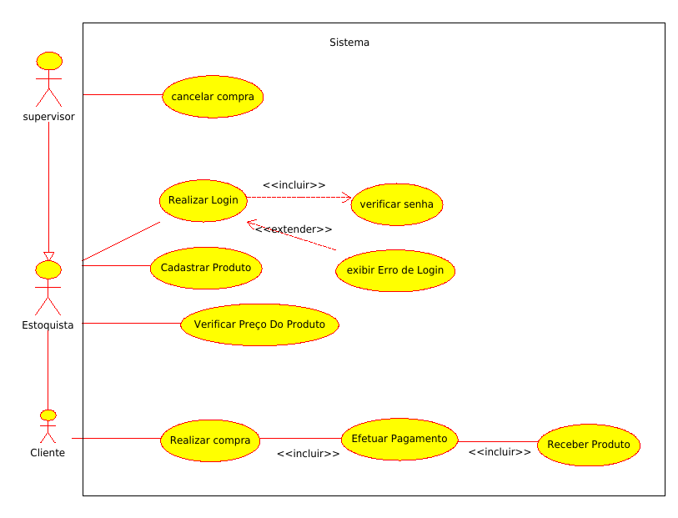

Fonte: Autoria própria, 2021.

# 6.2 Diagrama de classes

Diagrama de classes tem o intuito de explicar como as classes interagem entre si, suas dependências e heranças sendo a base de um objeto.

A definição abaixo revela que:

Um diagrama de classes mostra um conjunto de classes, interfaces e colaborações e seus relacionamentos. Os diagramas de classes são os diagramas mais encontrados em sistemas de modelagem orientados a objetos. Os diagramas de classes que incluem classes ativas são empregados para direcionar a visão estática do processo de um sistema (BOOCH; JACOBSON; RUMBAUGH, 2000, p 94).

Percebemos que o diagrama de classes serve como a estrutura dos objetos do sistema, e na Figura 2 há um diagrama do sistema representado, no qual o diagrama de classe é aplicado o conhecimento obtido na disciplina Análise de Sistemas Orientada a Objetos. Percebe-se que a classe cliente e atendente herdam da classe pessoa já que ambas compartilham atributos, e que a classe endereço é uma composição da classe pessoa.

**Figura 2.** Diagrama de classes do sistema.

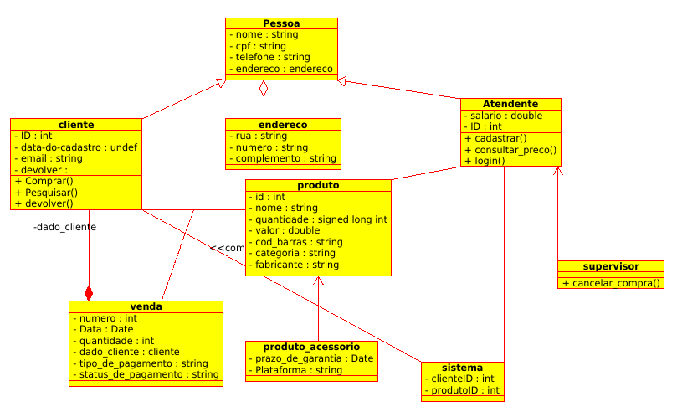

Fonte: Autoria própria, 2021.

# 7. PROTÓTIPOS DE TELA E CONTEXTO DE USO

O acesso ao sistema Gamegenix é feito na loja por meio de *login* e senha pelos usuários previamente cadastrados e com níveis de acesso restritos dependendo de cada usuário (Figura 3).

**Figura** **3**. Tela de acesso de *login* e senha do sistema. 

Fonte: Autoria própria, 2021.

Caso o login tenha sido realizado pelo estoquista, este tem permissão para realizar cadastros de produtos que serão vendidos na loja. Os produtos possuem categorias, como jogos, acessórios e produtos *geek.* O cadastro deve ser realizado preenchendo todos os campos, como pode ser observado na Figura 4.

**Figura 4**. Cadastro de produtos realizado pelo(a) estoquista.

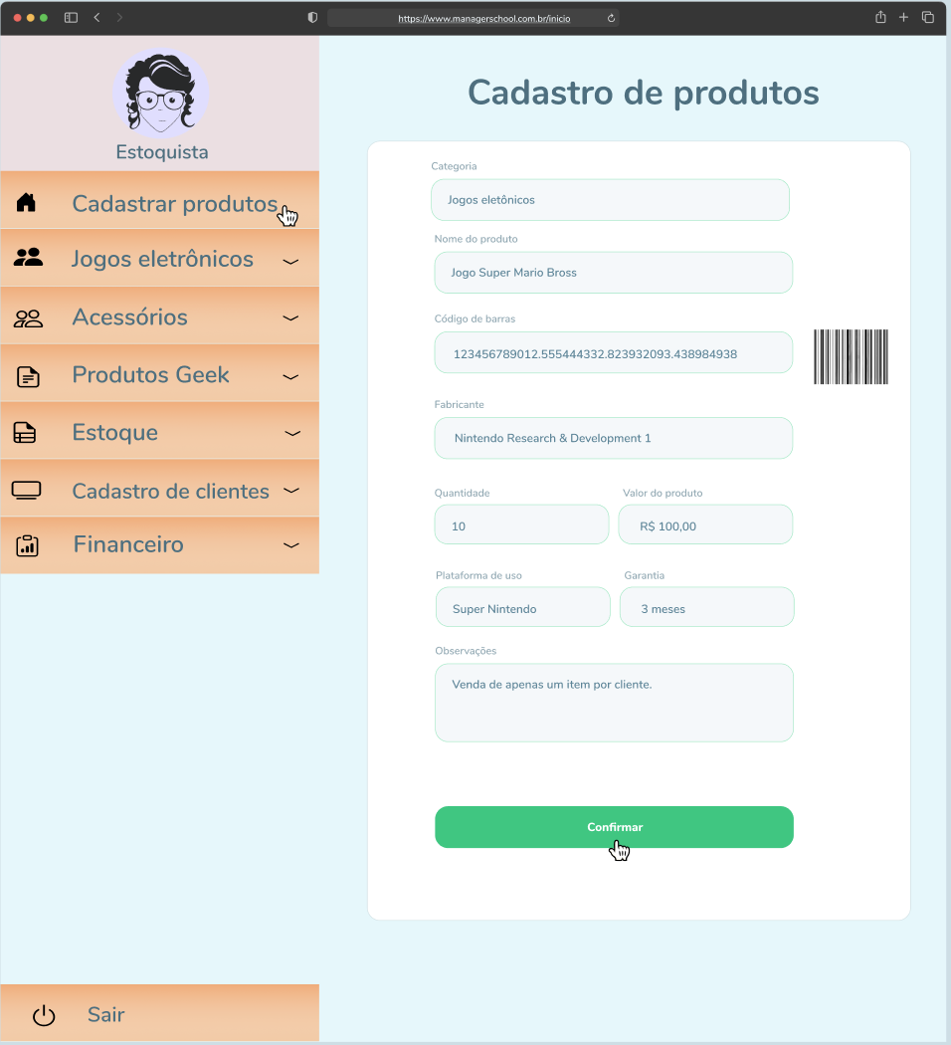

            Fonte: Autoria própria, 2021.

Em relação ao cadastro dos clientes, este deve ser realizado pelo usuário administrador/supervisor, no qual coleta os principais dados dos compradores. A Figura 5 demonstra os campos necessários para cadastro.

**Figura 5**. Cadastro completo do cliente.

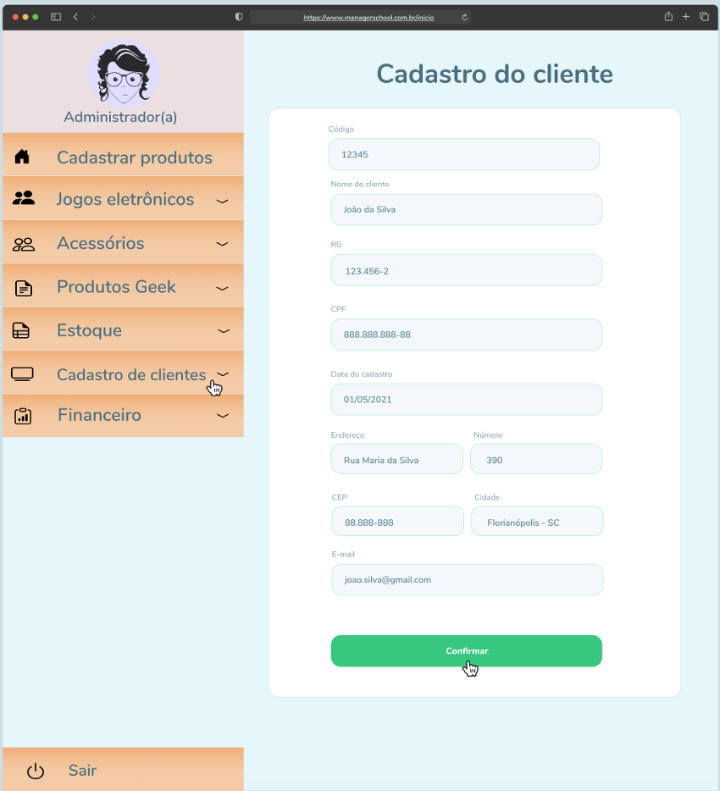

                  Fonte: Autoria própria, 2021.

Quando o cliente finalizar sua compra, o atendente utilizará o sistema para dar sequência e escolher a forma de pagamento, podendo ser por dinheiro ou cartão. A tela de acesso final possui todos os dados do cliente, todos os produtos adquiridos e seus respectivos valores. Um código único para cada item é gerado, junto com a data e hora da compra, o status da venda, status do pagamento, o vendedor e o valor total de cada pedido (Figura 6). O atendente poderá excluir algum item indesejado nesta própria tela, a critério do cliente, mas só terá permissão final após o supervisor da loja informar seu usuário e senha, permitindo, assim, a exclusão do item.

**Figura 6**. Tela final de venda dos produtos.

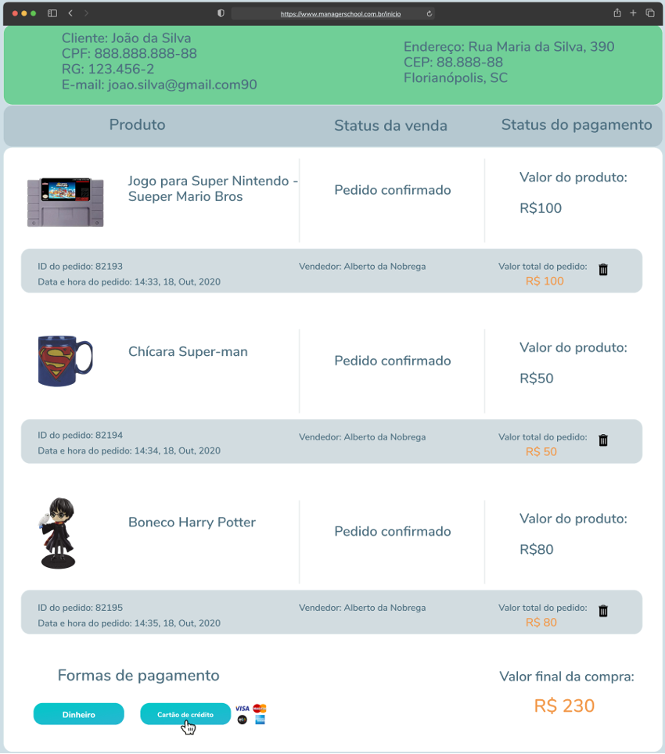

Fonte: Autoria própria, 2021.

# 7.1 Regras de negócio

Regras de negócio são muito dependentes da empresa para qual o *software* visa resolver o problema, porém há algumas regras de negócio que são comuns em software de gestão e controle de estoque, como o apresentado neste trabalho. Essas regras são:

* O sistema deve apresentar “Quem é a empresa” para que os funcionários se sintam mais seguros.
* Alertar o estoquista caso algum produto esteja prestes a faltar.
* Ser capaz de realizar devoluções de produtos.
* Apenas o supervisor pode cancelar uma venda.

# 8. GERENCIAMENTO DO PROJETO

Para a organização do projeto e correta alocação dos recursos humanos a **SquadDev** utiliza o framework Scrum para facilitar a divisão do trabalho em *sprints* entre os membros do projeto.

“O *framework* Scrum ágil é utilizado para gerenciamento de projetos baseado em sua adaptação, entrega e valor incremental de demandas” (ESPINHA, 2020).

 O Scrum define os papéis a serem tomados nas etapas de desenvolvimento, como tais os eventos que serão necessários e realizados, além de coletar os artefatos que precisam ser produzidos para apoiar toda a fase do gerenciamento do projeto.

O Scrum pode ser executado em divisões de trabalho que funcionam como *ciclos e são chamados de sprints*. Cada *sprint* tem como objetivo entregar uma parte funcional do sistema, no qual tem um tempo limite para ser concluído.

O planejamento do projeto pode ser revisto dentro do *Backlog* do Produto, onde é refinado à medida que mudanças se fazem necessárias. Um exemplo clássico disso é que o responsável pelo *software* pode identificar que alguma funcionalidade que foi planejada não faz mais sentido para o mercado e faça a atualização antes que o time inicie a atividade. Com isso evita-se o retrabalho e garante que o produto final terá o máximo de valor pro cliente.

# 9. MODELO DE DADOS

# 9.1 Banco de Dados

Para Barros (2016), atualmente as aplicações suportam vários usuários e, sendo assim, o banco de dados tem que garantir a confiabilidade nas transações, haja vista que muitas podem ocorrer de forma concorrente.

Como nosso projeto se trata de um controle de estoque, precisamos ter dados para serem consumidos por nosso código para que as regras de negócio sejam feitas com êxito com o decorrer das ações dos usuários.

Para termos um projeto com uma ótima arquitetura de dados precisamos seguir alguns princípios de boas práticas e um que iremos citar no trabalho é o famoso conjunto de letras que juntas formam o “ACID”.

O que significa cada letra do conjunto “ACID”?

         A: Atomicidade, esse termo quando aplicado garante que nossas transações do banco de dados sejam atômicas, ou seja, ela será totalmente executada ou não será executada, evitando assim inconsistências de dados caso pudesse ocorrer uma transação que seja apenas executada pela metade.

         C: Consistência, esse termo quando aplicado garante que os dados sejam consistentes, em caso de uma transação bem-sucedida os dados recebem novos estados, caso a transação sofra algum *rollback* o estado dos dados volta a serem iguais antes da transação ter dado início.

         I: Isolamento, esse termo quando aplicado garante que todas as transações sejam isoladas, sendo impossível que outra transação interfira em seu processo.

         D: Durabilidade, esse termo quando aplicado garante que os dados que foram registrados no sistema continuam gravados caso ocorra algum problema, como por exemplo se o servidor onde está localizado o banco de dados caia, quando ele for reiniciado, é preciso que tenhamos todos os dados iguais a como era antes de cair.

# 10. MER

O MER (Modelo de entidade relacional) descreve todas as entidades que existem no negócio, e apresenta o relacionamento que existe entre elas. Ele ajuda a entendermos como as entidades serão distribuídas na base de dados da melhor forma, pensando em performance, consistência e vários outros tópicos que envolvem uma boa arquitetura de dados.

Nosso MER tem as seguintes entidades e relacionamentos:

**CLIENTE -** que guarda dados dos clientes. Que por sua vez gera 0 ou N VENDAS;

**VENDA** - que guarda dados de uma venda. Que por sua vez é gerada por um único CLIENTE. E que possui um relacionamento de 1 ou N para entidade VENDAPRODUTO.

**VENDAPRODUTO** - que guarda dados de um 1 ou N VENDA, junto a 1 ou N PRODUTO que foi vendido.

**PRODUTO** - que guarda dados de todos os produtos do sistema. Que por sua vez possui uma única CATEGORIA.

**CATEGORIA** - que guarda todas as categorias existentes no sistema. Que por sua vez possui 0 ou N PRODUTO.

**FUNCIONÁRIO** - que guarda dados dos funcionários que trabalham na loja. Que por sua vez gerência 1 ou N VENDA e também 1 ou N PRODUTO.

Dado tal cenário, obtemos o seguinte MER, representado na Figura 7.

**Figura 7**. Modelo de entidade relacional do *software*.

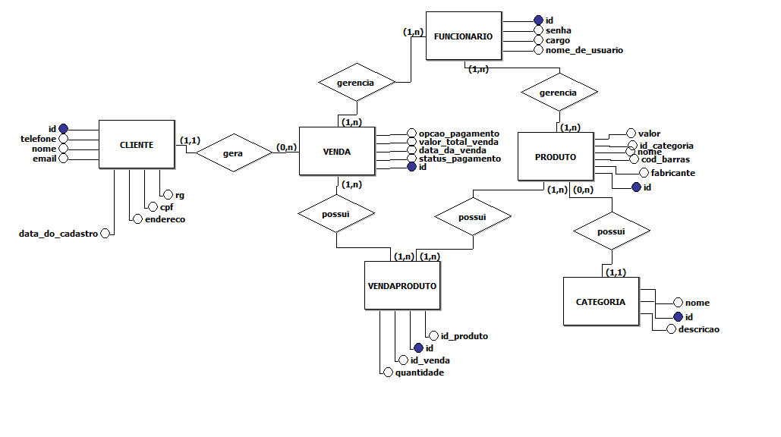

Fonte: Autoria própria, 2021.

# 11. COMPARANDO AS SOLUÇÕES DISPONÍVEIS COM A SOLUÇÃO PROPOSTA

No mercado, é possível encontrar uma oferta enorme de pequenas e até de grandes empresas de tecnologia que atuam desenvolvendo soluções para marcas, lojistas e empresários do ramo do varejo, que tenham interesse em automatizar os processos de controle de estoques e por isso acabam adquirindo plataformas, *softwares* que permitam acompanhar e controlar estoque de produtos. Neste sentido, pesquisamos e listamos algumas das principais soluções tecnológicas fornecidas por empresas especialistas no desenvolvimento de sistemas que facilitam a administração de estoques.

1. APPLoja. O AppLoja é um sistema desktop que inclui na sua versão mais popular funcionalidades onde varejistas de diferentes ramos podem usufruir e garantir o gerenciamento das vendas online.(AppLoja).
2. Nex. O NEX é um sistema de Controle de Vendas de lojas físicas e virtual completo integrado com recursos   como: PDV, Controle de Estoque e outras funcionalidades.(ProgramaNex).
3. SquaDev. A SquaDev foi a empresa que apresentou a melhor proposta e solução, por isso foi escolhida pela loja Gamegenix para implementar um sistema desktop de controle para estoque de produtos da loja. Por ser uma empresa jovem e antenada, se destaca por ser multiplataforma e trabalhar com as principais tecnologias atualmente.

O projeto ficou orçado no valor de R$2.500 reais incluindo o plano mensal de R$80,00 reais por usuário. O pacote inclui gestão de compras, de produtos, de faturamento, de financeiro e estoque.

Comparando às funcionalidades de cada um, a Tabela 1 destaca os principais recursos:

**Tabela 1.** Principais recursos.

|  |  |  |  |  |
| --- | --- | --- | --- | --- |
| **Sistemas e Recursos** | | | | |
| **Nome** | **Plano/Valor** | **Recursos** | **Vantagens** | **Desvantagens** |
| AppLoja | Planos populares até versões PRO e Premium a partir de R$ 57,90 | Suporte para   Instalação  Cadastro Fornecedores  Controle de Pedidos  Controle de Usuários  Controle de Vendedores. | Planos PRO e Premium possuem todas as funcionalidades, apenas a opção premium vem com a integração app. | teste grátis apenas para versão completa.  PRO e Premium não possuem loja virtual integrada. |
| NEX | Planos populares a partir de R$ 39,00 | Cadastro de Produtos,Cadastro de Fornecedores,Relatórios,Inventário,Atualização de Estoque na Entrada e Saída,Trocas e Devoluções,Monitore o Estoque pelo seu Celular,Definição de Estoque Máximo | Relatórios padronizados, Emissão de Documentos Fiscais. | Entre um plano e outro a oferta de recursos são escassas. |
| SquaDev | Planos a partir de R$ 80,00 | Gestão de estoques,Classificação de material,Cadastramento de fornecedores, Movimentação de materiais,Armazenagem. | Customizações que permitem integração com qualquer sistema. | Por ser um projeto piloto de uma empresa jovem, os testes ainda não estão disponíveis. |

Fonte: Autoria própria, 2021.

Diante disso, o requisito fundamental para a escolha de um sistema é que ele seja eficiente ao ponto de integrar todo o seu processo de controle do estoque até a venda final do produto. Outro fator relevante é o investimento, quanto a empresa pretende gastar ao adquirir o sistema deste modelo levando em consideração a instalação, manutenção, compra de licenças e upgrade de novos componentes.

Sendo assim, os custos envolvidos aumentam, mas na medida em que a empresa começa a decolar nas vendas é possível que haja uma redução efetiva dos gastos aplicados e aumento dos lucros a médio prazo, trazendo um retorno financeiro que a empresa espera.

# CONCLUSÃO

A competitividade presente no mercado atual exige das organizações um planejamento robusto sobre como alocar recursos financeiros em tecnologias que as auxiliem na administração dos seus produtos. Vimos que o gerenciamento de estoque é uma atividade fundamental para diminuir custos e maximizar o controle de todos os produtos estocados, desta forma, facilita projeção das vendas e a reposição necessária para atender novas demandas que surgirem.

Com o adequado gerenciamento e controle do estoque através de um sistema *desktop*, a empresa Gamegenix ganhou mais agilidade em seus processos de vendas, pois pelo sistema foi possível identificar o total de produtos cadastrados e os que precisam ser repostos, gerenciar os principais fornecedores para negociar melhores preços, além disso os vendedores da loja poderem ter mais visibilidade das mercadorias disponíveis como um todo e assim oferecer aos clientes os produtos a pronta entrega.

Neste sentido, os gestores podem calcular melhor o faturamento e as vendas convertidas, isso resulta em um melhor desempenho do negócio e da capacidade da empresa em gerenciar os recursos que saem e que entram.

Desta forma, o sistema da Gamegenix veio para auxiliar e dar maior suporte para os colaboradores da loja de produtos *geek*, facilitando todos os acessos e otimizando os processos ocorridos na loja, no qual todos se beneficiam de um sistema bem dimensionado e de qualidade.

# REFERÊNCIAS

BARROS, P. **O que é ACID?** 2016. Disponível em: https://medium.com/opensanca/o-que-é-acid-59b11a81e2c6. Acesso em: 13 maio 2021.

BOOCH, G. JACOBSON, I.; RUMBAUGH, J. UML: Guia do usuário. Rio de Janeiro: Campus, 2000.

CROSS, T. Nerds and geeks: Society's evolving stereotypes of our students with gifts and talents. v28 p. 26-27, 2005.

ESPINHA, R. G. **Scrum: o que é e como aplicar aos seus projetos. O que é e como aplicar aos seus projetos**. 2020. Disponível em:  < https://artia.com/scrum/>. Acesso em: 15 abr. 2020.

FERNANDES, A. et al. 2004. Fábrica de Software - Implantação e Gestão de Operações. Editora Atlas, São Paulo.

MAFFESOLI, M. O Tempo Das Tribos - O declínio do Individualismo Nas Sociedades de Massa - 2ª ed. Brasil: Forense Universitária, 1998.

Programa para Controle de Vendas Grátis. Disponível em: <<<https://www.programanex.com.br/recursos/controle-de-estoque>>**.** Acesso em 18 de Maio.2021.

O APP LOJA é um sistema para Controle de Estoque, Vendas,  Caixa, Financeiro, Ordem de Serviço, Clientes e Fornecedores. Disponível em: <<https://apploja.com/>> . Acesso em: 18 de Maio.2021.

# Como faturar com o mercado geek .Licenciamento de marcas e personagens famosos dos games, TV e quadrinhos aproxima consumidor das empresas que apostam nessa estratégia. Disponível em: <<http://www.sp.agenciasebrae.com.br/sites/asn/uf/SP/como-faturar-com-o-mercado-geek,9034bd0c7d711710VgnVCM1000004c00210aRCRD>>. Acesso em: 02 de Junho 2021.